Блок else выполняется, если условие после if ложно, то есть равно false. Если блок else содержит толко одну инструкцию, то оять же мы можем его сократить, убрав фигурные скобки:
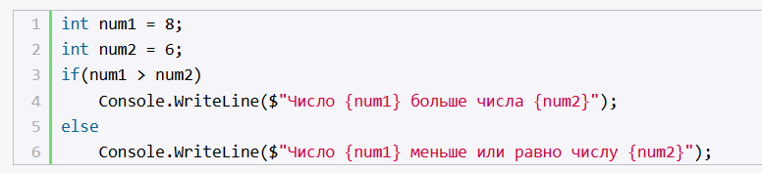
if
Но в примере выше при сравнении чисел мы можем насчитать три состояния: первое число больше второго, первое число меньше второго и числа равны. Используя конструкцию else if, мы можем обрабатывать дополнительные условия:
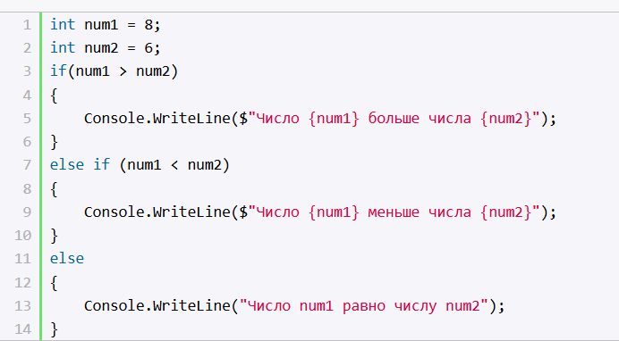
При необходимости можно добавить несколько выражений else if:
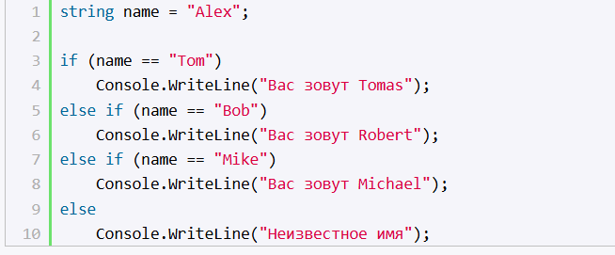
Тернарная операция
Тернарную операция также позволяет проверить некоторое условие и в зависимости от его истинности выполнить некоторые действия. Она имеет следующий синтаксис:
Здесь сразу три операнда. В зависимости от условия тернарная операция возвращает второй или третий операнд: если условие равно true, то возвращается второй операнд; если условие равно false, то третий. Например:
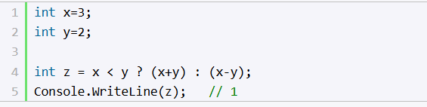
Здесь первый операнд (то есть условие) представляет выражение x < y. Если оно равно true, то возвращается второй операнд - (x+y), то есть результат операции сложения. Если условие равно false, то возвращается третий операнд - (x-y).
Результат тернарной операции (то есть второй или третий операнд в зависимости от условия) присваивается переменной z.

